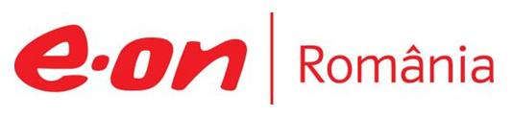

17 mai 2018

RAPORT ZILNIC

În scopul unei mai bune colaborări, vă rugăm să ne semnalaţi eventualele neplăceri şi să ne oferiţi sugestii pe care le consideraţi necesare creşterii calităţii serviciului de monitorizare.

1.Ştiri şi emisiuni din domeniul gazelor

Calificativ:  NEGATIV | Licitaţii trucate la gaze, preţuri umflate | RomâniaTV-23:32  1min 56s
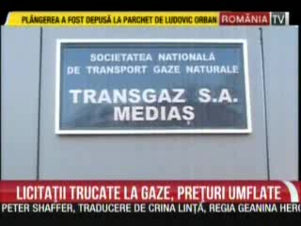 | După modelul Electrica, unde preţurile licitaţiilor la contoare au fost umflate, iar mai apoi facturile clienţilor au fost mărite, o nouă anchetă a Consiliului Concurenţei care urmează să fie finalizată anul acesta arată că lucruri similare s-au întâmplat la Transgaz. Teoretic, la finalul acestor investigaţii autorităţile ar trebui nu doar să amendeze firmele implicate ci să şi scadă preţurile, însă acest lucru nu prea se întâmplă.  Preşedintele Consiliul Concurenţei, Bogdan Chiriţoiu, spune că şi Transgaz a luat mai mulţi bani de la clienţii săi, care sunt firmele care au reţelele de distribuţie de gaze, care la rândul lor iau aceşti bani prin tariful de distribuţie, de la clienţi.  VIDEO RomâniaTV

Calificativ:  NEUTRU | Sfaturi pentru facturi mai mici | Digi24-22:08  3min 02s
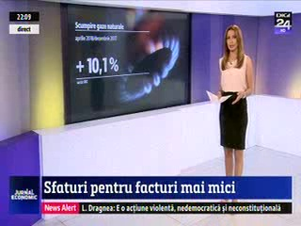 | România este pe locul 1 în Europa la scumpiri. Preţul energiei electrice a tot crescut şi doar anul acesta facturile au fost mai mari, în medie, cu circa 2,5%. La gazele naturale creşterea a fost şi mai mare, de peste 10%.  Pentru a reduce facturile la energie printre soluţii ar fi schimbarea furnizorului de electricitate sau achiziţionarea de electrocasnice care consumă mai puţin. Pentru reducerea facturii la gaze pe timp de iarnă, se recomandă izolarea termică a locuinţei.  VIDEO Digi24

Nu au fost ştiri de interes pe canalele radio.

2.Ştiri şi emisiuni din domeniul energiei

Calificativ:  NEUTRU | S-a electrocutat când îşi făcea selfie | RomâniaTV-18:31  0min 36s
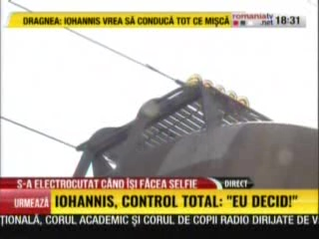 | Un adolescent de 14 ani din Sfântu Gheorghe s-a electrocutat după ce s-a urcat pe un tren pentru a-şi face o poză cu telefonul mobil, iar acum este în stare gravă la spital.  VIDEO RomâniaTV

Nu au fost ştiri de interes pe canalele radio.

